
Дисциплина: Технология и инструментальные средства разработки ПО
Отчет по практической работе №2.1: «Настройка HTTP-сервера на Python (http.server)».

Выполнил:
Группа: 3-ИСП9-54
Студент: Мкртчян Юрик

Проверил преподаватель:
Кондыбаева А.Б.

Москва 2026 г.

1. Листинги скриптов
1) server.py
import json
import mimetypes
import os
from http.server import BaseHTTPRequestHandler, HTTPServer
from urllib.parse import urlparse

BASE_DIR = os.path.dirname(os.path.abspath(__file__))
STATIC_DIR = os.path.realpath(os.path.join(BASE_DIR, "static"))

mimetypes.add_type("text/html", ".html")
mimetypes.add_type("text/css", ".css")
mimetypes.add_type("application/javascript", ".js")

class Handler(BaseHTTPRequestHandler):
def send_json(self, status, data):
body = json.dumps(data, ensure_ascii=False).encode("utf-8")
self.send_response(status)
self.send_header("Content-Type", "application/json; charset=utf-8")
self.send_header("Content-Length", str(len(body)))
self.end_headers()
self.wfile.write(body)

def do_GET(self):
path = urlparse(self.path).path
if path == "/":
path = "/index.html"
file_path = os.path.realpath(os.path.join(STATIC_DIR, path.lstrip("/")))
if not file_path.startswith(STATIC_DIR + os.sep) or not os.path.isfile(file_path):
self.send_json(404, {"error": "Файл не найден: " + path})
return
content_type = mimetypes.guess_type(file_path)[0] or "application/octet-stream"
if content_type.startswith("text/") or content_type == "application/javascript":
content_type += "; charset=utf-8"
with open(file_path, "rb") as f:
data = f.read()
self.send_response(200)
self.send_header("Content-Type", content_type)
self.send_header("Content-Length", str(len(data)))
self.end_headers()
self.wfile.write(data)

def do_POST(self):
path = urlparse(self.path).path
if path != "/api/echo":
self.send_json(404, {"error": "Неизвестный метод API: " + path})
return
length = int(self.headers.get("Content-Length", 0))
try:
data = json.loads(self.rfile.read(length).decode("utf-8"))
except ValueError:
self.send_json(400, {"error": "Некорректный JSON"})
return
self.send_json(200, {"received": data})

if __name__ == "__main__":
HTTPServer.allow_reuse_address = False
server = HTTPServer(("127.0.0.1", 8000), Handler)
print("Сервер запущен: http://localhost:8000")
try:
server.serve_forever()
except KeyboardInterrupt:
print("Сервер остановлен")
server.server_close()

2) index.html
<!DOCTYPE html>
<html lang="en">
<head>
<meta charset="UTF-8">
<meta name="viewport" content="width=device-width, initial-scale=1.0">
<title>Практическая 2.1</title>
</head>
<body>
<h1>ТЕСТ</h1>
</body>
</html>

2. Скриншоты
Рисунок 1 – скрины с терминала

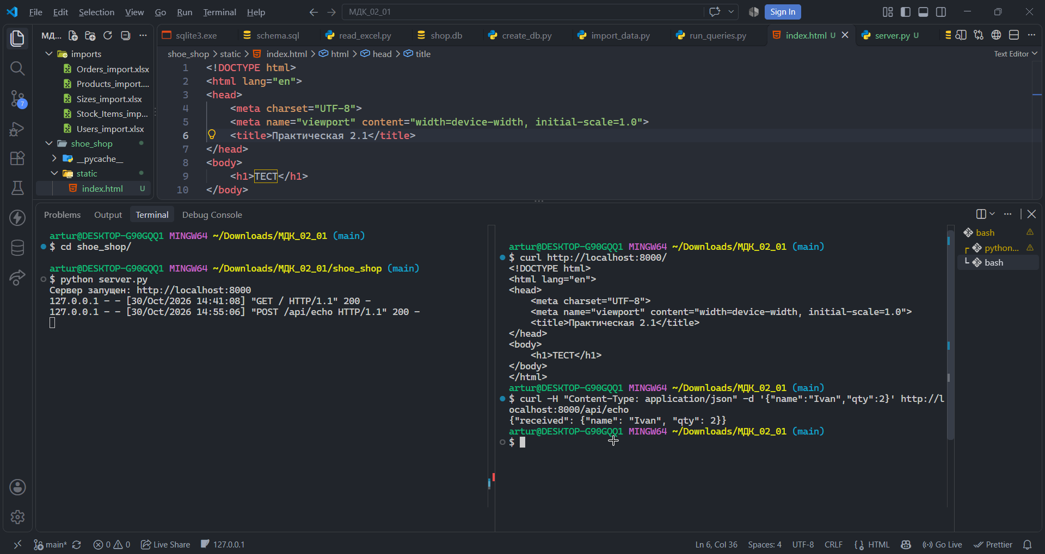
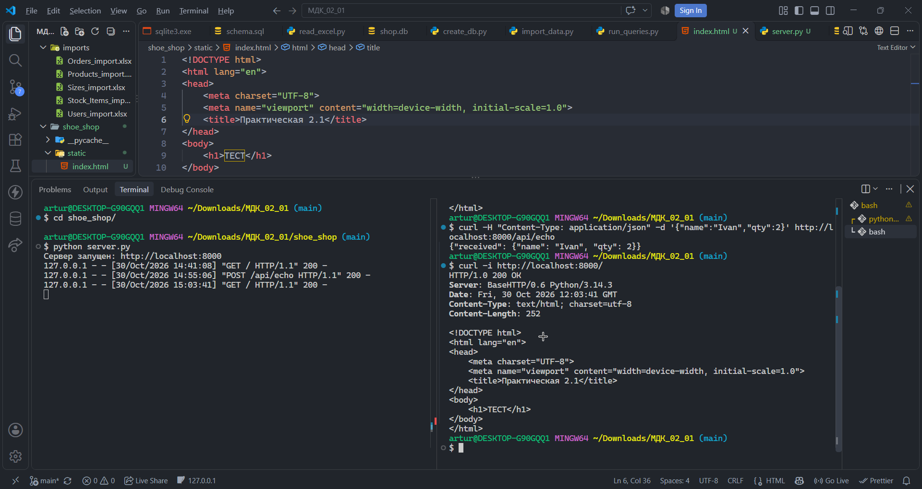
Скриншот 2 – браузер
